方案名称 | 主磅画面及报表修改RFID胶验证方案
客户名称 | 宁波乔士 | 作成日期 | 2019.8.27
作成人 | 杨小亮 | 审核人
客户要求 | - 在主磅画面上显示原料实时存量  - 增加原料进出查询报表  - RFID胶料验证  - 微量入料防错
解决方案 | 客户在我司主磅的原料桶上自己加了盖子和锁，并且做了入料防错功能，但扫码入料的记录是存放在他们自己的数据库中。现在客户希望在我们的主磅画面上显示原料桶的实时存量、增加一个原料进出记录查询表。  经与对方IT的沟通，我司主磅把原料耗用记录插入客户数据库一份，存量由客户计算，并提供视图供查询，我司系统把视图里的存量查出显示在画面上即可，不管存量值正确与否；  原料进出记录查询表，客户生产部门的本意是要做成原料进耗存整合的一张报表，后来对方IT说他技术有限，做不出来，于是他与生产沟通后，做成两张报表，一张查投入、一张查耗用，两张表做在一个画面上即可，如下图所示：  (查询条件为日期和原料，原料为主磅各原料桶对应的原料编号和名称，以下拉框的方式供选择。原料可以为空，日期不可为空)  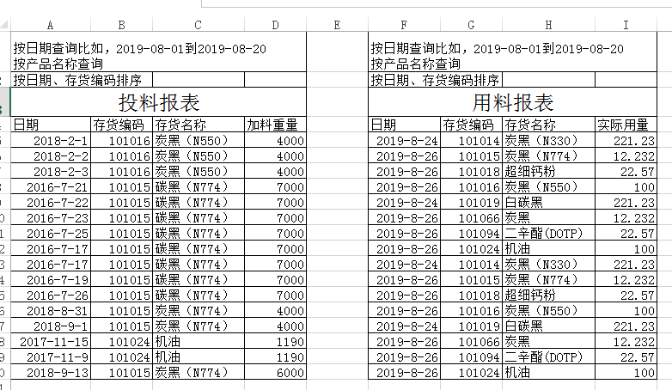  客户数据库服务器IP:192.168.0.91  密码 qsxsu8+  数据库MESData_003_2013  表名ZLRecord（ID, BarCodeNO:工单, cBatch:批次, cInvCode:物料号, Time:时间, Qty:重量）  称量记录上报时同时插入这个表。  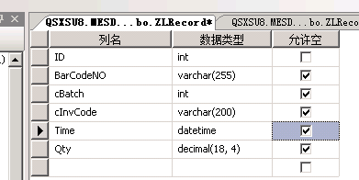  上面的投料和用料报表用下面两个视图查询数据：  select * from InQty --加料重量  select date,cInvName,cInvCode,cast(JLQty as float) as JLQty from InQty  where datediff(day,'{0}',date)>=0 and datediff(day,'{0}',date)<=0 and cInvCode='M001' order by date,cInvCode  select * from OutQty --实际用量  select date,cInvName,cInvCode,cast(YLQty as float) as YLQty from OutQty  where datediff(day,'{0}',date)>=0 and datediff(day,'{0}',date)<=0 and cInvCode='M001' order by date,cInvCode  页面上的实时存量显示通过下面的视图查询显示：  select * from CodeGroup --页面显示的余量  SELECT cInvCode,cast(YL as float) as YL from CodeGroup where cInvCode='M001' //查询原料为料号为M001的原料  显示位置如下图所示：  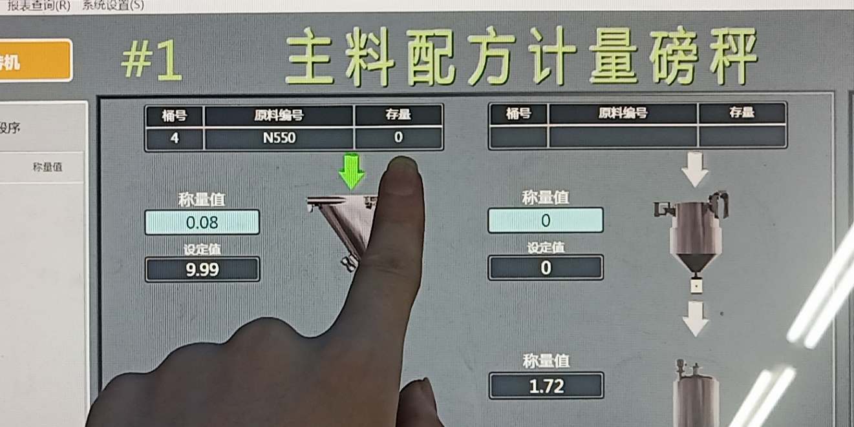  3、胶料秤条码扫描判断，如果当前料为小料按标准条码扫描流程，如果当前料位胶料执行RFID卡验证流程(读取卡原料号与胶料料号比对，重量上传成功后清空卡中的料号信息)  4、微量入料防错，扫客户提供的入库条码到客户数据库进行数据查询，入料防错验证。（条码可重复扫描，不验证条码唯一）  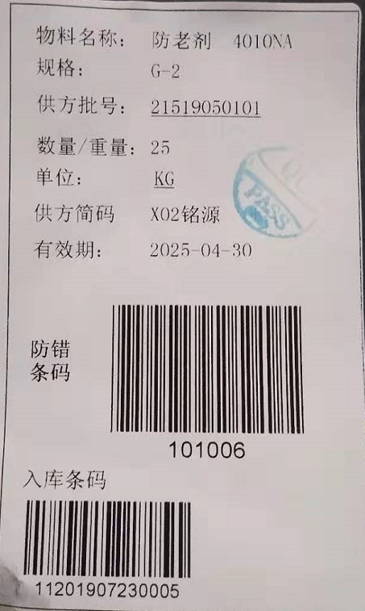  (客户原料条码条码)  客户数据库连接信息：  数据库服务器IP:192.168.0.91 账户sa 密码 qsxsu8+ 数据库HM_QSXS  表名YW_BarCode（BarCodeNo:入库条码, cInvCode:原料编号, cInvname:原料名称, PackQty:条码重量, effectDate:过期日期）  SQL：select BarCodeNo, isnull([cInvCode],'') cInvCode ,[cInvname],isnull(PackQty,0) PackQty,isnull(effectDate,'9999-1-1') effectDate from [YW_BarCode] where barcodeno ='扫入的入库条码'  扫入库条码，到客户数据表YW_BarCode查原料信息，若查询结果为空则为无效条码。  若查询结果不为空，则继续根据原料编号判断桶号，若有对应桶号继续判断过期日期，都通过则开锁。  开锁完成后再次扫描入库条码进行入料，入料完成后界面上对应的料桶存量会实时刷新。
方案确认客户端 |  | 确认日期
业务员 |  | 审核
方案意见

